**Великая Победа и музыкальное искусство**

Под таким названием 24 апреля в читальном зале научной библиотеки АГУ имени В.Н. Татищева состоялось очередное заседание клуба классической музыки. Была представлена **авторская программа профессора В. К. Карпасюка,** посвященная предстоящему празднику

**80-летия Великой Победы**

Программа:

- аспекты взаимосвязи Победы и музыкального искусства;

- фрагменты кинофильмов предвоенного и военного времени (музыка

С. Прокофьева, О. Сандлера);

- может ли музыка поднимать бойцов в атаку;

- долгий и тяжкий путь к Победе, некоторые крупнейшие и решающие битвы

Великой Отечественной войны;

- Победа и фантастическое возрождение страны;

- аудио-, видеозаписи и видеоклипы произведений А. Александрова, В. Соловьева-Седого, А. Пахмутовой, С. Чернецкого, И. Лученка, И. Дунаевского, Д. Тухманова, П. Чайковского.

Вот такой широкий спектр направлений и аспектов включала в себя эта программа заседания, в котором приняли участие несколько десятков человек – студенты, преподаватели, сотрудники.

В начале мероприятия Владимир Корнильевич сделал краткое вступление о предстоящем празднике и о содержании программы в целом. Затем пошли слайды, достоинство которых не только в ярких и содержательных «картинках», но и в четких, грамотных во всех отношениях текстах-комментариях. Приведу некоторые из них.

«Военная музыка – древнейшая область музыкальной культуры народов»:

* Военная музыка стала художественным средством, обеспечивающим рост морального фактора в военных действиях;
* В начале XVIII века в состав русской армии были введены штатные военные оркестры»

И там же были приведены слова великого русского полководца Генералиссимуса Александра Васильевича Суворова о том, что музыка удваивает и утраивает армию. Не рискуя прерывать Владимира Корнильевича, я не стал «вставлять свои 5 копеек» в виде примера значимости музыки для поднятия духа воинов, что проявилось еще во времена античности. А в этой статье – позволю себе привести стихотворение Евгения Винокурова «Тертей».

Отступая, воины послали

вестника за помощью домой…

Граждане им старичка прислали,

он был низок ростом и хромой

- Что ж это, однако, за затея?...

С лирой он стоял и без меча.

Воины смотрели на Тертея,

В тыщу горл над бедным хохоча…

Но когда старик рванул по струнам,

Вдруг поднявши лиру над собой,

и запел, -

решительным и юным воинам

вдруг захотелось в бой!..

Армия рванула всей громадой,

Сбросив натиском врага в провал…

Позади Тертей, старик горбатый,

С розовой пролысиной хромал.

Вот еще текст слайда «Сопротивление агрессии на духовном уровне»:

* Искусство прибавляет силы участникам войны и труда
* Оптимизм, волю к победе, боевой дух люди черпали в произведениях

отечественных писателей, композиторов, кинематографистов, как в героических, так и в лирических песнях и стихах.

Что касается начала Великой Отечественной войны, то это отражено в такой информации на слайде: «Германия вместе с сателлитами сосредоточила на советском фронте 190 дивизий (около 5 млн человек), в том числе отборные танковые соединения (3500 танков), 50 тыс. орудий и минометов, более 4000 боевых самолетов».

Это давно известные данные, но их иногда надо повторять, чтобы представлять себе и помнить масштаб военной мощи фашистской Германии во время вероломного нападения на Советский Союз.

Затем Владимир Корнильевич подчеркнул огромный патриотический заряд и мощный духовный потенциал песни Александра Васильевича Александрова-русского и советского композитора - «Священная война» на слова поэта Василия Ивановича Лебедева-Кумача. Интересно заметить, что впоследствии А.В. Александров в свое время писал: «Я не был никогда военным специалистом, но у меня все же оказалось могучее оружие в руках – песня. Песня так же может разить врага, как и любое оружие!».

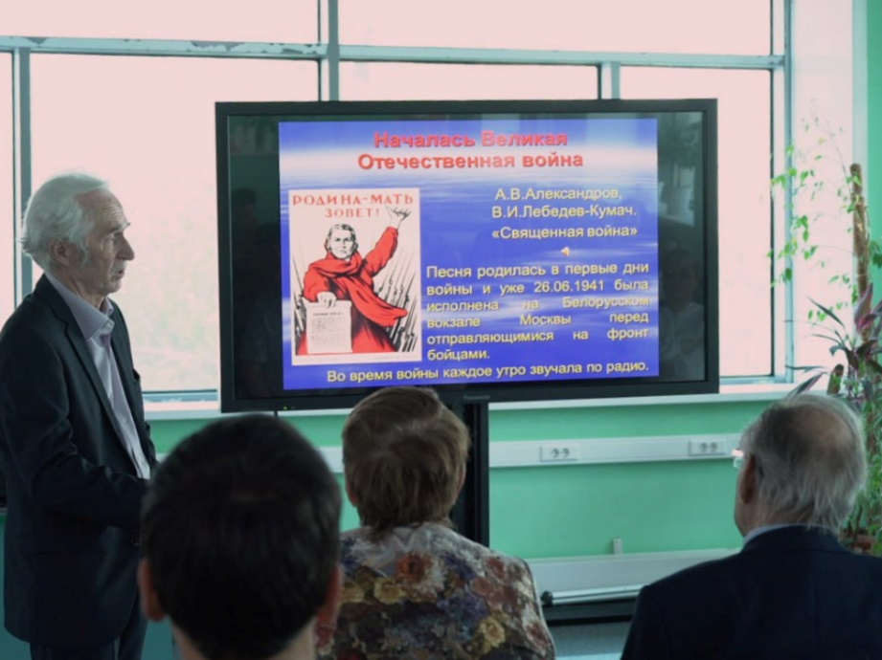

Комментируя слайды, Владимир Корнильевич часто обращался непосредственно к аудитории, привлекая и побуждая слушателей к реакции на те или иные аспекты программы.

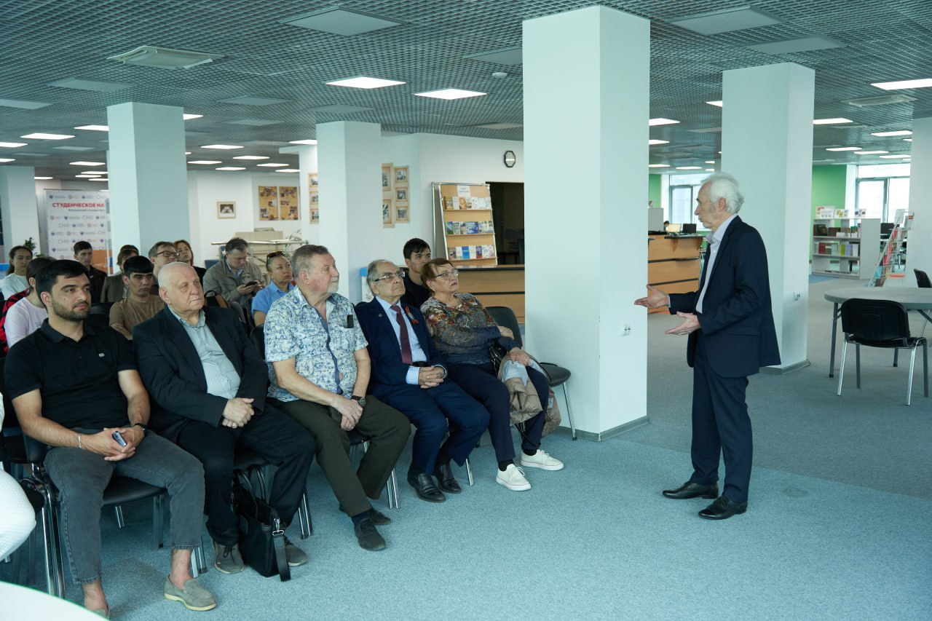

И эта реакция была – причем не только в виде одобрительного кивания головой в знак согласия, но и вербальной: а) в виде подпевания некоторых песен – «Священной войны», в частности (это прекрасно делали доктор биологических наук, профессор Давид Львович Теплый и доктор сельскохозяйственных наук, доцент Лидия Михайловна Васильева); б) в виде реплики доктора исторических наук, профессора Сергея Вадимовича Виноградова, заметившего, что есть сведения о том, что В.И. Лебедев-Кумач использовал написанный еще в годы Первой мировой текст песни «Священная война», кое-что изменив и добавив.

К чести Владимира Корнильевича, он не стал вступать в дискуссию по этому поводу, но еще раз подчеркнул особую актуальность и значимость этой песни в первые дни Великой Отечественной войны, да и на всем ее протяжении. Более того, на одном из слайдов Владимиром Корнильевичем было очень верно, на мой взгляд, подчеркнуто, что слова этой песни:

«Дадим отпор душителям

Всех пламенных идей,

Насильникам, грабителям,

Мучителя людей!» - актуальны и сегодня в связи с теми зверскими преступлениями, которые творят новые украинские фашисты на временно оккупированных наших территориях».

Я тоже был в курсе этой информации, о чем говорил С.В. Виноградов, но не в полном объеме, скажем так. Поэтому в тот же вечер нашел в интернете отрывок «Об авторстве песни «Священная война»» из большой исследовательской статьи Игоря Шапа «История создания гимна СССР".

<http://www.proza.ru/2013/12/23/41>

Рекомендую читателям моей статьи прочитать этот отрывок. Узнаете много интересного. Здесь же, беря материал из этого отрывка, очень кратко изложу суть дела.

И. Шапп приводит письмо сыну композитора А.В. Александрова от дочери Александра Боде — Зинаиды Александровны, которое было написано и отправлено в 1976 году (впервые опубликовано журналистом Андреем Мальгиным в журнале "Столица" в 1991 г.):

«Уважаемый Борис Александрович!

Всегда с большим удовольствием мы слушаем и смотрим по телевизору выступления Краснознамённого имени А.В. Александрова ансамбля песни и пляски Советской Армии. С особенной радостью слушаем «Священную войну».

Большое спасибо Вашему отцу, Александру Васильевичу, и Вам, Борис Александрович, за музыку к этой песне. В дни XXV съезда нашей Коммунистической партии после исполнения концертной программы Вы выступили с воспоминаниями о создании «Священной войны», и для нас стало совершенно ясно и понятно, что В. И. Лебедев-Кумач скрыл от Вас правду о происхождении этой песни. В. И. Лебедев-Кумач не писал песни «Священная война».

Родилась песня «Священная война» в г. Рыбинске на Волге в мировую войну 1914—1917 годов. Написал её учитель русского языка и литературы, латинского и греческого языков Рыбинской мужской гимназии Александр Адольфович Боде — наш отец. Он был умный, образованный человек, окончивший филологический факультет Московского университета, знаток истории, глубокий патриот, с широким пониманием жизни».

И. Шап пишет, что в конце 1937 года А. Боде послал из подмосковного Кратово письмом ноты и текст песни В.И. Лебедеву-Кумачу.

Вот такая интересная и даже несколько запутанная история, связанная с написанием этой великой песни. Кстати, А. Боде написал и музыку на свои стихи. Его музыку использовал и подправил А.В. Александров.

В конце этой непростой и даже скандальной истории самым примечательным, на мой взгляд, является то, что Зинаида Александровна Боде (Колесникова) абсолютно не держала злобы на плагиат Лебедева-Кумача. Наоборот, она писала в "Литературную газету":

"Я должна быть ему благодарна за то, что он всё же исполнил просьбу автора песни "Священная война" Александра Боде: текст и мотив песни дошли до Александрова. Сбылась мечта отца даже в большем масштабе. На всю "страну огромную", на всю матушку-Россию прозвучала "Священная война", поднимая и воодушевляя народ на битву за Родину".

Уместно привести пример, как оценивал эту песню Владимир Высоцкий.

Отвечая на вопрос анкеты о своей любимой песне, Высоцкий назвал «Священную войну». Молодой работник театра «На Таганке», проводивший этот не официальный опрос, был разочарован ответом Высоцкого. На что тот сказал: «Щенок, когда у тебя при ее слушании побегут мурашки по коже, ты поймешь, что это великая песня!». Лучше не скажешь! У меня, да и не только у меня, конечно, тоже бегут мурашки, еще как бегут! И в данном случае не принципиально, кто автор стихов!

Судя по всему, на мой взгляд, можно считать А. Боде, В. Лебедева-Кумача и А. Александрова соавторами этой великой песни, хотя бы и в такой непростой комбинации, скажем так!

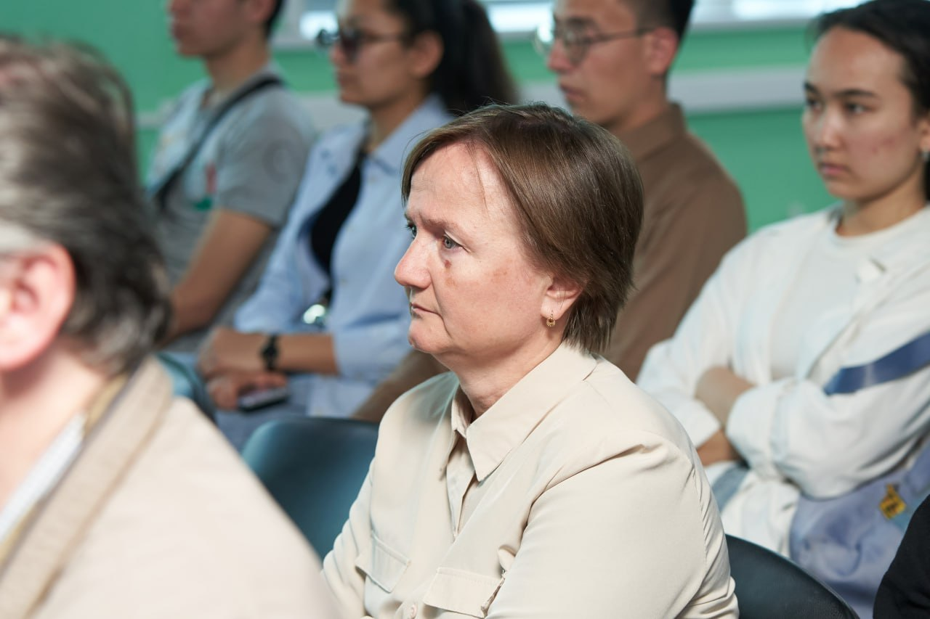

Не считаю возможным, да и нужным комментировать многие слайды авторской программы В.К. Карпасюка. Но могу подчеркнуть, что все заявленные в ней пункты были выполнены, а сам Владимир Корнильевич был награжден искренними аплодисментами и теплыми словами благодарности. Участники этого замечательного мероприятия получили высокий интеллектуальный посыл к размышлению и позитивный эмоциональный заряд. Все это вкупе со скорбью о миллионах погибших в той страшной войне, но и с гордостью и радостью за нашу Великую Победу. В целом это был прекрасный пример обращения к политике и культуре исторической памяти средствами искусства.

Многие из нас, особенно представители старшего поколения, хорошо помнят фразу из непревзойденного фильма «В бой идут одни “старики”», произнесенную командиром эскадрильи по прозвищу Маэстро в исполнении актера Леонида Быкова «Война – это всё преходящее, а музыка вечна».

В.К. Карпасюк, без сомнения, мог бы подписаться под этими словами!

Леонид Подвойский

p.s. Фотографии взяты с сайта https://asu-edu.ru/news/